Họ và tên: Trần Tuấn Dũng

Lớp: CNTT-3

Kết quả làm được từ ngày 9/5 đến ngày 19/5:

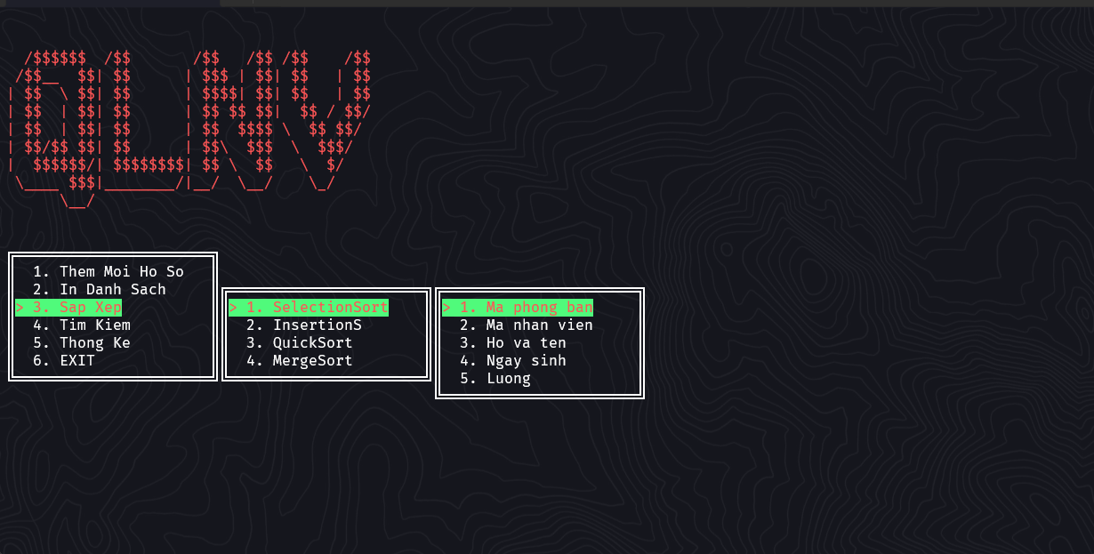

- Xây dựng giao diện Menu

- Hàm nhập dữ liệu từ bàn phím.

- Hàm kiểm tra tính chính xác về dữ liệu đã nhập.

- Ghi dữ liệu đã nhập vào file tự tạo thêm hoặc file mặc định là

- Hàm in ra mà hình đối với chức năng in toàn bộ danh sách với nhập tên file tự tạo hoặc enter để mở file mặc định.

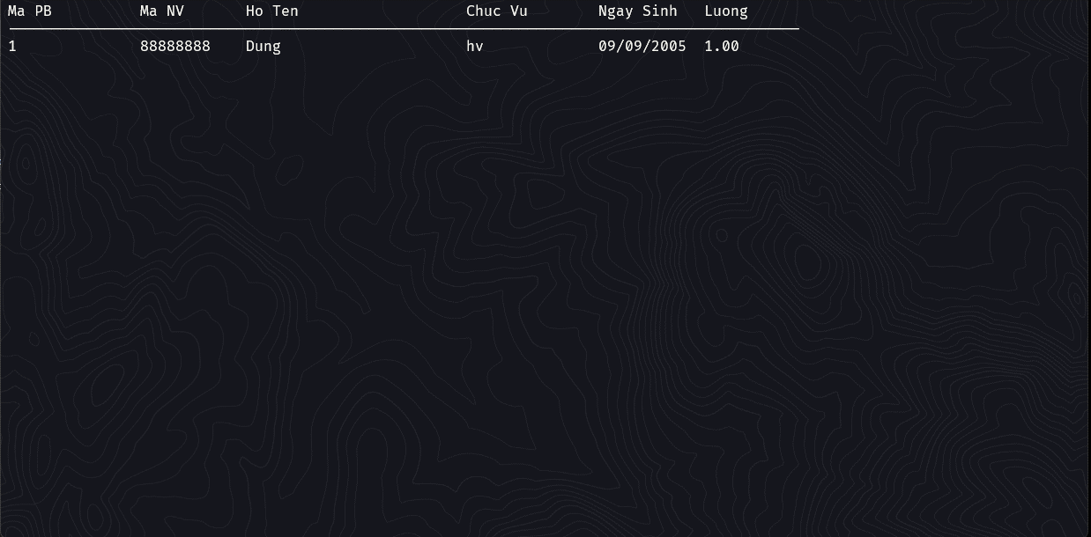

Kế hoạch tuần tới:

- Tiếp tục chỉnh sửa, bổ sung, hoàn thiện bài làm.

- Tiếp tục hoàn thành các chức năng khác còn chưa thực hiện .